Ein Nachtsichtgerät
Helikopterpiloten benutzen bei Nachtflügen Geräte, die es ihnen auch bei schlechter Sicht ermöglichen, genügend zu sehen. Hierbei ist die Strahlung hauptsächlich auf den Infrarotbereich konzentriert. Diese so genannten Nachtsichtgeräte funktionieren, indem sie die Infrarotstrahlung verstärken und “sichtbar” machen. Wir nehmen hier an, dass die Geräte im nahen IR-Bereich operieren. Die wichtigsten Komponenten eines solchen Gerätes sind:
- eine Photokathode, die ein Elektron emittiert, wenn sie von einem IR-Photon getroffen wird,
- ein Photomultiplikator, der für jedes von der Photokathode emittierte Elektron folgende zwei Effekte produziert:
  - er erzeugt k weitere Elektronen, $k > 1$
  - er vergrößert die kinetische Energie der Elektronen um einen Faktor $f > 1$;
- ein phosphoreszierender Bildschirm, der für jedes eintreffende Elektron ein Photon im sichtbaren Spektrum emittiert
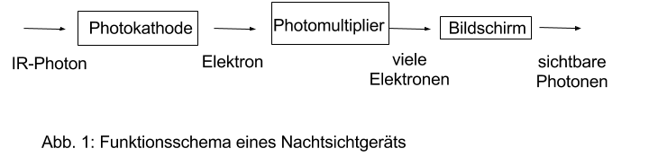

In der Abb. 2 sind die Antwortfunktionen von zwei Generationen von Photokathoden dargestellt, wenn sie von Licht im Wellenlängenbereich von 400 nm bis 1100 nm bestrahlt werden. Die Spezifikationen des Nachtsichtgeräts geben an, dass ein Objekt nachts bis zu einer gewissen, maximalen, vorgegebenen Distanz sichtbar ist.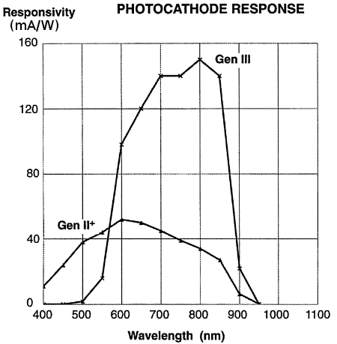
- Du sollst aus einer Photokathode der zweiten oder dritten Generation auswählen, um das Nachtsichtgerät zu realisieren; Welche ist wohl für dieses Vorhaben von Vorteil? Warum? Ziehe zur Beantwortung die Grafiken in Abb. 2 zu Hilfe und beachte insbesondere die Maßeinheiten.
- Du hast Dich für die Photokathode der dritten Generation (Gen III) entschieden, deren Antwortfunktion ein Maximum bei 800 nm aufweist. Unter der Ananhme, dass diese Kathode mit monochromatischen Licht der Wellenlänge 800 nm bestrahlt wird, berechne die Anzahl der pro Sekunde emittierten Elektronen, die Anzahl der pro Sekunde auf die Kathode auftreffenden Photonen und damit den prozentuellen Ertrag der Photokathode. Wie aus der Abb. 2 auch ersichtlich ist, emittiert die Photokathode ab einer Wellenlänge von 950 nm keine Elektronen mehr. Nimm an, dass dies dem Fakt geschuldet ist, dass die Photonen keine Elektronen mehr aus der Kathode extrahieren (herausschlagen) können. Berechne mit dieser Annahme die für diesen Prozess notwendige Energie.
- Erkläre, warum die Anzahl der Elektronen vervielfacht werden muss und warum die Energie eines jeden einzelnen Elektrons über einer gewissen Schwelle liegen muss. Wir nehmen an, dass die vom Bildschirm emittierten Photonen eine Wellenlänge von 500 nm besitzen. Berechne unter dieser Annahme die Mindestenergie eines einzelnen Elektrons am Ausgang der Photokathode, um diese Emission zu starten und damit auch den prozentuellen Wirkungsgrad dieses Prozesses. (Vlt. Bessere Formulierung: Wieviel Prozent der zur Emission eines sichtbaren Photons benötigten Energie trägt der Photomultiplier bei?)
- Erkläre, warum man mit einem solchen Nachtsichtgerät nur Objekte innerhalb einer bestimmten Distanz sehen kann. Wenn man diese Distanz durch das Ändern des Photomultiplikators verdoppeln möchte (wobei sämtliche restlichen Komponenten unverändert beibehalten werden); muss man den Parameter k oder f ändern? Um welchen Faktor?

LÖSUNG
- Wie aus Abb. 2 erkennbar ist, ist die Gen III für größere Wellenlängen (und deswegen weiter vom sichtbaren Bereich entfernten) empfindlicher, was einen größeren Strom bzw. stärkeres Signal am Ausgang zur Folge hat.
- Aus der Graphik kann man die Stromstärke (und damit die Anzahl der Elektronen) bei monochromatischer Bestrahlung mit Wellen der Wellenlänge $λ$ ablesen. Die Bestrahlung kann man in Watt messen. Wenn man annimmt, dass die Strahlung mit einer Leistung von 1W über eine Dauer von 1s einwirkt, so wird insgesamt 1 J absorbiert. Jedes Photon trägt nach Planck eine Energie von $E_{IR}=h⋅f=2,48⋅10^{-19} J=1,55 eV$, wobei $h=6,626⋅10^{-34}Js=4,14⋅10^{-15}eVs$ und $f=c/λ=3,75⋅10^{-14} Hz$. Hiermit folgt $N_{Photonen}=1J/1,55eV=4,03⋅10^{18}$. Eine Stromstärke am Ausgang der Photokathode von 150mA entspricht in etwa $N_{Elektronen}=150mA/1,602⋅10^{-19}C=9,36⋅10^{17}$ Elektronen. Der prozentuelle Ertrag ist also $\frac{N_{El}}{N_{Ph}}=0,23≈23\%$. Da ab einer Wellenlänge von 950 nm keine Elektronen mehr emittiert werden, ist anzunehmen, dass diese Photonen eine Energie tragen, die gerade der Austrittsarbeit W entspricht: $W=hf=1,31 eV$.
- Das menschliche Auge kann Photonen aus dem IR Bereich nicht wahrnehmen, wohl aber die aus dem sichtbaren Bereich. Die Elektronen müssen eine bestimmte Mindestenergie besitzen, damit sie die phosphoreszierende Schicht anregen können. Die Elektronen aus der Photokathode müssen deswegen beschleunigt werden. Zusätzlich können die vom Bildschirm emittierten Photonen nur wahrgenommen werden, falls eine bestimmte Intensität überschritten wird. Da jedes Elektron nur ein emittiertes Photon zur Folge haben kann, muss die Anzahl der Elektronen erhöht werden. Beide Funktionen (Erhöhung der kinetischen Energie und Erhöhung der Anzahl) werden vom Photomultiplier erfüllt. Das sichtbare Photon trägt bei $λ=500 nm$ eine Energie von $E_{sichtbar}=2,48 eV$. Diese Energie muss das auf den Bildschirm auftreffende Elektron also mindestens haben. Das von der Photokathode emittierte Elektron hingegen hat eine Energie von $E=E_{IR}-W=1,55 eV-1,31 eV=0,24 eV$. Deswegen muss der Photomultiplier ca. $\frac{2,48 eV-0,24 eV}{2,48 eV}=90\%$ der benötigten Energie beitragen.
- Da die Strahlungsintensität mit dem Quadrat des Abstands abnimmt, muss die Empfindlichkeit der Photokathode um den Faktor 4=2² vergrößert werden, und folglich muss der Parameter k verändert werden.

entnommen von Dennis L. Schmickley “Night vision goggles”, verfügbar unter der Addresse: http://nvgsafety.com/NVG_Support/Night_Vision_Goggles/Night_Vision_Goggles_Chap7.pdf

